Ruang Rapi Proposal Bisnis Penataan Ruang Kos
Contoh pembelajaran sintetis. Seluruh angka merupakan asumsi perancangan dan proyeksi, bukan hasil penjualan, riset pelanggan, kemitraan, atau pendanaan yang telah diperoleh.

Ringkasan Eksekutif
Ruang Rapi menyediakan paket penyimpanan terpasang untuk penghuni kos yang membutuhkan meja belajar dan ruang barang yang lebih tertata. Pelanggan memilih paket berdasarkan ukuran ruang dan barang yang dipakai sehari-hari. Harga Rp450.000 mencakup komponen standar, pemasangan, serta pemeriksaan hasil, sehingga pembeli menilai biaya ruang yang siap digunakan sejak awal.
Perusahaan memperoleh pendapatan dari setiap paket yang selesai dipasang dan diterima pelanggan. Mitra perakitan menyiapkan komponen sesuai ukuran pesanan; pemasang menangani penataan di lokasi. Koordinasi, pemeriksaan mutu, dan layanan pelanggan tetap dipegang Ruang Rapi. Pembelian berikutnya berasal dari area lain yang ingin ditata, dengan modul yang tetap kompatibel.
Proyeksi tahun pertama mencakup 441 pesanan dengan pendapatan Rp198,45 juta dan surplus operasi sebelum penyusutan Rp28,20 juta. Kebutuhan pendanaan termasuk cadangan kas Rp24,05 juta ditutup melalui usulan modal Rp30 juta. Penjualan tumbuh bersama slot pemasangan, sementara arus kas mempertimbangkan penerimaan tagihan pada bulan berikutnya.

Pelanggan Penawaran dan Pilihan
Pasar awal dipusatkan pada penghuni kos dalam radius layanan tiga kilometer. Batas ini menjaga waktu perjalanan dan memudahkan demonstrasi di ruang yang benar-benar akan digunakan. Calon pelanggan mengirim ukuran meja serta foto barang melalui WhatsApp, lalu menerima pilihan susunan dan jadwal sebelum menyetujui pesanan. Pengelola kos berperan sebagai jalur pengenalan dan koordinator pesanan kelompok; peran ini merupakan desain kerja sama yang akan ditawarkan.
Pelanggan yang memiliki waktu dan alat sendiri dapat memilih penataan mandiri dengan biaya jasa lebih rendah. Toko furnitur menjadi alternatif untuk kebutuhan lemari berkapasitas besar. Ruang Rapi dipilih ketika pelanggan menghargai penyesuaian ukuran, pemasangan, dan satu pihak yang bertanggung jawab atas hasil. Penawaran membatasi perubahan ukuran pada komponen standar agar kenyamanan tersebut tetap dapat dibayar oleh harga paket.

Akuisisi dan Pembelian Lanjutan
Demonstrasi sebelum–sesudah mengarahkan calon pembeli ke konsultasi ukuran. Anggaran pemasaran Rp1 juta per bulan membiayai materi demonstrasi dan jangkauan lokal. Model memakai 40 calon pembeli yang sudah memenuhi kriteria pada bulan pertama dan 90 pada bulan kedua belas, dengan konversi asumsi 50%; angka ini berlaku untuk konsultasi berkualifikasi, bukan seluruh penonton konten. Permintaan pembelian lanjutan dihitung sebesar 20% pesanan bulan sebelumnya dan dibulatkan ke bawah. Seluruh penggerak dan batas kapasitas dapat ditelusuri pada Lampiran A.1.

Operasi dan Pengendalian Mutu
Sesudah penawaran disetujui, koordinator mengunci ukuran, komponen, dan slot pemasangan. Mitra perakitan memotong serta menyiapkan bagian; pemasang memeriksa kelengkapan sebelum berangkat, memasang di lokasi, lalu menunjukkan penggunaan kepada pelanggan. Serah terima memeriksa kestabilan, kesesuaian ukuran, dan akses barang. Komponen yang gagal diperbaiki sebelum pesanan dinyatakan selesai.
Satu pesanan memakai 2,5 jam kerja pemasang dengan biaya jasa Rp50.000. Kapasitas tumbuh dari 24 menjadi 48 pesanan per bulan, setara maksimum 120 jam pemasangan yang dapat dijadwalkan. Koordinasi pendiri dibayar melalui biaya tetap. Perubahan ukuran di luar paket menerima penawaran terpisah; keterlambatan komponen memicu penjadwalan ulang sebelum pelanggan membayar pekerjaan yang belum dapat dipenuhi.

Ekonomi Pendanaan dan Kas
Biaya langsung Rp250.000 per paket terdiri atas komponen Rp180.000, jasa pemasangan Rp50.000, serta perjalanan dan bahan habis pakai Rp20.000. Kontribusi Rp200.000 membayar biaya tetap Rp4 juta dan pemasaran Rp1 juta per bulan. Dengan konfigurasi ini, 25 pesanan menutup biaya operasi sebelum penyusutan. Rincian biaya, sensitivitas, dan hubungan kas tersedia pada Lampiran A.2.
Tabel 1 Proyeksi tahun pertama
Ukuran | Rp juta
Pendapatan | 198,45
Biaya langsung | 110,25
Biaya tetap dan pemasaran | 60,00
Surplus operasi sebelum penyusutan | 28,20
Laba operasi setelah penyusutan | 26,20
Penerimaan kas | 176,85
Piutang akhir tahun | 21,60
Kas akhir setelah modal Rp30 juta | 28,60
Laba operasi tersebut belum dikurangi pengeluaran persiapan Rp2 juta pada awal proyek, pajak, bunga, atau distribusi pemilik. Peralatan Rp6 juta dibayar di awal dan disusutkan selama 36 bulan. Untuk pesanan kelompok, koordinator mengumpulkan pembayaran dan menyelesaikan tagihan perusahaan pada bulan berikutnya. Model menerapkan jeda ini untuk seluruh penjualan; piutang akhir Rp21,60 juta menjelaskan mengapa kas berbeda dari laba.
Kas proyek sebelum pendanaan berakhir minus Rp1,40 juta, sehingga investasi belum kembali dalam horizon dua belas bulan. NPV dua belas bulan pada diskonto tahunan 12% sebesar minus Rp2,94 juta, tanpa menambahkan penerimaan piutang setelah akhir horizon atau nilai terminal. Usulan modal Rp30 juta menjaga cadangan Rp3 juta; saldo terendah setelah modal Rp8,95 juta muncul pada bulan ketiga. Modal ini belum dinyatakan tersedia.

Pertumbuhan dan Kesimpulan
Pada akhir tahun, permintaan melampaui kapasitas dan delapan pesanan dalam setahun belum dapat dilayani. Penambahan pemasang diarahkan pada pesanan yang mampu membayar biaya kerja berikutnya, dengan pemeriksaan kontribusi, waktu serah terima, dan penyelesaian tagihan sebelum kapasitas dibuka. Koordinator menahan pesanan kelompok baru ketika tagihan melewati batas pembayaran yang disepakati.
Ruang Rapi menghubungkan kebutuhan ruang kecil dengan paket yang jelas, pekerjaan yang dibayar, dan hasil yang dapat diperiksa. Pertumbuhan berlangsung melalui pengulangan susunan komponen, slot kerja, serta layanan pelanggan yang sama. Kekuatan bisnisnya terletak pada kenyamanan ruang siap pakai; keberlanjutan pertumbuhannya bergantung pada disiplin kapasitas dan penerimaan kas yang sudah terlihat dalam perhitungan.

Daftar Lampiran
A.1 Penggerak dan Jadwal Bulanan
A.2 Biaya Sensitivitas dan Arus Kas

Lampiran A.1. Penggerak dan Jadwal Bulanan
Proposal | Daftar lampiran
Sumber perhitungan: asumsi sintetis dalam finance-input.json dan hasil model/finance.json. Calon pembeli, konversi, pembelian lanjutan, kapasitas, harga, dan biaya merupakan masukan perancangan. Permintaan yang tidak tertampung tidak dihitung sebagai penjualan dan tidak dibawa otomatis ke bulan berikutnya.
Tabel A1 Jadwal pesanan dan keuangan
Bln | Pes. | Omzet  Rp juta | Surplus operasi  Rp juta | Kas proyek  Rp juta | Kas dengan modal  Rp juta | Piutang  Rp juta
1 | 20 | 9,00 | -1,00 | -18,00 | 12,00 | 9,00
2 | 26 | 11,70 | 0,20 | -20,50 | 9,50 | 11,70
3 | 29 | 13,05 | 0,80 | -21,05 | 8,95 | 13,05
4 | 31 | 13,95 | 1,20 | -20,75 | 9,25 | 13,95
5 | 34 | 15,30 | 1,80 | -20,30 | 9,70 | 15,30
6 | 36 | 16,20 | 2,20 | -19,00 | 11,00 | 16,20
7 | 39 | 17,55 | 2,80 | -17,55 | 12,45 | 17,55
8 | 40 | 18,00 | 3,00 | -15,00 | 15,00 | 18,00
9 | 44 | 19,80 | 3,80 | -13,00 | 17,00 | 19,80
10 | 46 | 20,70 | 4,20 | -9,70 | 20,30 | 20,70
11 | 48 | 21,60 | 4,60 | -6,00 | 24,00 | 21,60
12 | 48 | 21,60 | 4,60 | -1,40 | 28,60 | 21,60
Biaya tetap per bulan: koordinasi pendiri Rp2,5 juta, ruang kerja Rp1 juta, dan administrasi/sistem Rp0,5 juta. Biaya pemasaran terpisah Rp1 juta. Penjualan, penerimaan kas, dan saldo piutang menggunakan periode yang sama; nilai dibulatkan hanya untuk tampilan.

Lampiran A.2. Biaya Sensitivitas dan Arus Kas
Proposal | Daftar lampiran
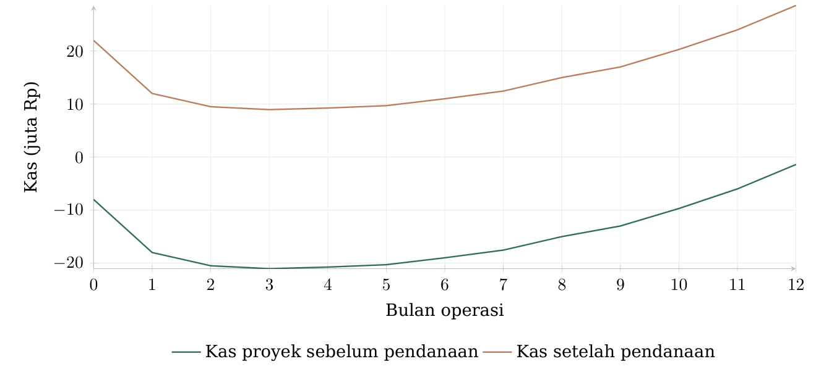
Gambar A1 Kas proyek dan kas setelah usulan pendanaan dalam juta rupiah
Kurva dihitung dari jadwal bulanan yang sama. Selisih kedua kurva adalah modal Rp30 juta, bukan tambahan pendapatan atau laba. Saldo proyek mencakup peralatan dan persiapan di awal, serta biaya operasi saat ini dengan penerimaan penjualan satu bulan kemudian.
Tabel A2 Sensitivitas satu penggerak
Skenario | Surplus operasi  Rp juta | Kebutuhan modal  Rp juta
Dasar | 28,20 | 24,05
Harga turun 10% | 8,36 | 28,47
Calon pembeli turun 20% | 10,60 | 26,45
Biaya langsung naik 10% | 17,17 | 26,80
Setiap sensitivitas mengubah satu masukan dan menghitung ulang pesanan, kapasitas, biaya, piutang, serta kas melalui model yang sama. Perubahan harga tidak sekaligus mengubah minat pasar dalam perhitungan ini; tabel menunjukkan pengaruh harga pada ekonomi paket dengan masukan permintaan yang tetap. Tidak ada probabilitas keberhasilan yang diklaim.

